Об утверждении регламентов государственных услуг
Утративший силу
Постановление акимата города Экибастуза Павлодарской области от 28 декабря 2012 года N 1415/12. Зарегистрировано Департаментом юстиции Павлодарской области 24 января 2013 года N 3385. Утратило силу постановлением акимата города Экибастуза Павлодарской области от 19 июня 2013 года N 555/6
Сноска. Утратило силу постановлением акимата города Экибастуза Павлодарской области от 19.06.2013 N 555/6.
Примечание РЦПИ:
В тексте сохранена авторская орфография и пунктуация.
В соответствии со статьей 9-1 Закона Республики Казахстан от 27 ноября 2000 года "Об административных процедурах", пунктом 2 статьи 31 Закона Республики Казахстан от 23 января 2001 года "О местном государственном управлении и самоуправлении в Республике Казахстан", постановлением Правительства Республики Казахстан" от 20 июля 2010 года N 745 "Об утверждении реестра государственных услуг, оказываемых физическим и юридическим лицам" акимат города Экибастуза ПОСТАНОВЛЯЕТ:
1. Утвердить прилагаемые:
1) регламент государственной услуги "Утверждение кадастровой (оценочной) стоимости конкретных земельных участков, продаваемых в частную собственность государством";
2) регламент государственной услуги "Утверждение землеустроительных проектов по формированию земельных участков";
3) регламент государственной услуги "Выдача решения на изменение целевого назначения земельного участка";
4) регламент государственной услуги "Выдача разрешения на использование земельного участка для изыскательских работ".
2. Контроль за исполнением настоящего постановления возложить на курирующего заместителя акима города Экибастуза.
3. Настоящее постановление вводится в действие по истечении десяти календарных дней после дня его первого официального опубликования.
Аким
города Экибастуза А. Вербняк
СОГЛАСОВАНО:
Директор
Республиканского государственного
предприятия на праве хозяйственного
ведения "НПЦзем" Павлодарский филиал И. Шуленбаев
28 декабря 2012 года
Утвержден
постановлением акимата
города Экибастуза
от 28 декабря 2012 года
N 1415/12
Регламент
государственной услуги
"Утверждение кадастровой (оценочной) стоимости конкретных
земельных участков, продаваемых в частную собственность
государством"
1. Общие положения
1. Настоящий регламент разработан в соответствии с пунктом 4 статьи 9-1 Закона Республики Казахстан от 27 ноября 2000 года "Об административных процедурах".
2. Государственная услуга оказывается государственным учреждением "Отдел земельных отношений акимата города Экибастуза" (далее - уполномоченный орган), расположенным по адресу: город Экибастуз, улица 50-летия города Экибастуза, телефон: 8(7187)754300, график работы: с 09.00 до 18.30 часов, обед с 13.00 до 14.30 часов, выходные дни - суббота, воскресенье.
3. Форма оказываемой государственной услуги: неавтоматизированная.
4. Государственная услуга оказывается на основании стандарта "Утверждение кадастровой (оценочной) стоимости конкретных земельных участков, продаваемых в частную собственность государством", утвержденного Постановлением Правительства Республики Казахстан от 1 ноября 2012 года N 1392 (далее – стандарт).
5. Результатом оказания государственной услуги является утвержденный акт кадастровой (оценочной) стоимости земельного участка на бумажном носителе или мотивированный ответ об отказе в предоставлении государственной услуги с указанием причины отказа, в письменном виде.
6. Государственная услуга оказывается физическим и юридическим лицам (далее – получатель государственной услуги).
2. Требования к порядку оказания государственной услуги
7. Срок оказания государственной услуги:
1) с момента сдачи получателем государственной услуги документов, указанных в пункте 11 стандарта – три рабочих дня;
2) максимально допустимое время ожидания в очереди при сдаче и получении документов – тридцать минут;
3) максимально допустимое время обслуживания при сдаче и получении документов – тридцать минут.
8. Государственная услуга оказывается бесплатно.
9. В предоставлении государственной услуги отказывается в случае, указанном в пункте 16 стандарта.
3. Описание порядка действий (взаимодействий) в процессе оказания государственной услуги
10. Государственная услуга предоставляется при обращении получателя государственной услуги либо его представителя по доверенности в уполномоченный орган с предоставлением пакета документов, указанного в пункте 11 стандарта.
11. При сдаче всех необходимых документов получателю выдается расписка о приеме соответствующих документов с указанием сведений согласно пункту 14 стандарта.
12. В процессе оказания государственной услуги задействованы следующие структурно-функциональные единицы (далее - единицы):
специалист уполномоченного органа;
руководитель уполномоченного органа;
13. Текстовое табличное описание последовательности и взаимодействие административных действий (процедур) с указанием сроков выполнения каждого административного действия (процедуры), приведено в приложении 1 к настоящему регламенту.
14. Схема, отражающая взаимосвязь между логической последовательностью административных действий в процессе оказания государственной услуги, приведена в приложении 2 к настоящему регламенту.
4. Ответственность должностных лиц,
оказывающих государственную услугу
15. Должностные лица несут ответственность за принимаемые ими решения и действия (бездействия) в ходе оказания государственной услуги в порядке, предусмотренном законами Республики Казахстан.
Приложение 1
к регламенту государственной услуги
"Утверждение кадастровой
(оценочной) стоимости конкретных
земельных участков, продаваемых
в частную собственность государством"
от 28 декабря 2012 года N 1415/12
Описание последовательности и взаимодействие
административных действий (процедур)
Действия основного процесса (хода, потока работ)
N действия (хода, потока работ) | 1 | 2 | 3 | 4 | 5
Наименование единиц | Специалист уполномоченного органа | Руководитель уполномоченного органа | Специалист уполномоченного органа | Руководитель уполномоченного органа | Специалист уполномоченного органа
Наименование действия (процесса, процедуры, операции) и их описание | Принимает и регистрирует необходимые документы от потребителя государственной услуги, выдает расписку | Рассматривает представленные документы | Согласовывает акт об утверждении кадастровой (оценочной) стоимости либо готовит мотивированный отказ | Утверждает акт кадастровой (оценочной) стоимости либо подписывает мотивированный отказ | Регистрирует акт об утверждении кадастровой (оценочной) стоимости либо мотивированный отказ в журнале и выдает получателю государственной услуги
Форма завершения (данные, документ, организационно-распорядительное решение) | Расписка | Резолюция | Акт об утверждении кадастровой (оценочной) стоимости либо мотивированный отказ | Акт об утверждении кадастровой (оценочной) стоимости или мотивированный отказ | Акт об утверждении кадастровой (оценочной) стоимости или мотивированный отказ
Сроки исполнения | Не более 30 минут | 40 минут | 1 рабочий день | 40 минут | Не более 30 минут
 | 1 рабочий день |  |  | 1 рабочий день
Номер следующего действия | 2 | 3 | 4 | 5
Приложение 2
к регламенту государственной услуги
"Утверждение кадастровой
(оценочной) стоимости конкретных
земельных участков, продаваемых
в частную собственность государством"
от 28 декабря 2012 года N 1415/12
Схема, отражающая взаимосвязь между логической
последовательностью административных действий в процессе
оказания государственной услуги
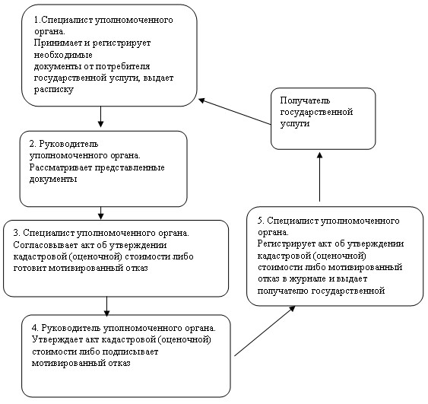
Утвержден
постановлением акимата
города Экибастуза
от 28 декабря 2012 года
N 1415/12
Регламент
государственной услуги
"Утверждение землеустроительных проектов по
формированию земельных участков"
1. Общие положения
1. Настоящий регламент разработан в соответствии с пунктом 4 статьи 9-1 Закона Республики Казахстан от 27 ноября 2000 года "Об административных процедурах".
2. Государственная услуга оказывается государственным учреждением "Отдел земельных отношений акимата города Экибастуза" (далее - уполномоченный орган), расположенным по адресу: город Экибастуз, улица 50-летия города Экибастуза, телефон: 8(7187)754300, график работы: с 09.00 до 18.30 часов, обед с 13.00 до 14.30 часов, выходные дни - суббота, воскресенье.
3. Форма оказываемой государственной услуги: неавтоматизированная.
4. Государственная услуга оказывается на основании стандарта "Утверждение землеустроительных проектов по формированию земельных участков", утвержденного Постановлением Правительства Республики Казахстан от 1 ноября 2012 года N 1392 (далее – стандарт).
5. Результатом оказания государственной услуги является утвержденный землеустроительный проект по формированию земельного участка (далее – землеустроительный проект) на бумажном носителе или мотивированный ответ об отказе в предоставлении услуги с указанием причины отказа в письменном виде.
6. Государственная услуга оказывается физическим и юридическим лицам (далее – получатель государственной услуги).
2. Требования к порядку оказания государственной услуги
7. Срок оказания государственной услуги:
1) с момента сдачи получателем государственной услуги документов, указанных в пункте 11 стандарта – семь рабочих дней;
2) максимально допустимое время ожидания в очереди при сдаче и получении документов – тридцать минут;
3) максимально допустимое время обслуживания при сдаче и получении документов – тридцать минут.
8. Государственная услуга оказывается бесплатно.
9. В предоставлении государственной услуги отказывается в случаях, указанных в пункте 16 стандарта.
3. Описание порядка действий (взаимодействий) в процессе
оказания государственной услуги
10. Государственная услуга предоставляется при обращении получателя государственной услуги либо его представителя по доверенности в уполномоченный орган с предоставлением пакета документов, указанного в пункте 11 стандарта.
11. При сдаче всех необходимых документов получателю государственной услуги выдается расписка о приеме соответствующих документов с указанием сведений согласно пункту 14 стандарта.
12. В процессе оказания государственной услуги задействованы следующие структурно-функциональные единицы (далее - единицы):
специалист уполномоченного органа;
руководитель уполномоченного органа;
13. Текстовое табличное описание последовательности и взаимодействие административных действий (процедур) с указанием сроков выполнения каждого административного действия (процедуры), приведено в приложении 1 к настоящему регламенту.
14. Схема, отражающая взаимосвязь между логической последовательностью административных действий в процессе оказания государственной услуги, приведена в приложении 2 к настоящему регламенту.
4. Ответственность должностных лиц,
оказывающих государственную услугу
15. Должностные лица несут ответственность за принимаемые ими решения и действия (бездействия) в ходе оказания государственной услуги в порядке, предусмотренном законами Республики Казахстан.
Приложение 1
к регламенту государственной услуги
"Утверждение землеустроительных проектов
по формированию земельных участков"
от 28 декабря 2012 года N 1415/12
Описание последовательности и взаимодействие административных действий (процедур)
Действия основного процесса (хода, потока работ)
N действия (хода, потока работ) | 1 | 2 | 3 | 4 | 5
Наименование единиц | Специалист уполномоченного органа | Руководитель уполномоченного органа | Специалист уполномоченного органа | Руководитель уполномоченного органа | Специалист уполномоченного органа
Наименование действия (процесса, процедуры, операции) и их описание | Принимает и регистрирует необходимые документы от потребителя государственной услуги, выдает расписку | Рассматривает представленные документы | Согласовывает землеустроительный проект либо готовит мотивированный отказ | Утверждает землеустроительный проект либо подписывает мотивированный отказ | Регистрирует утвержденный землеустроительный проект либо мотивированный отказ в журнале и выдает получателю государственной услуги
Форма завершения (данные, документ, организационно-распорядительное решение) | Расписка | Резолюция | Землеустроительный проект либо мотивированный отказ | Землеустроительный проект либо мотивированный отказ | Утвержденный землеустроительный проект или мотивированный отказ
Сроки исполнения | Не более 30 минут | 1 рабочий день | 2 рабочих дня | 2 рабочих дня | Не более 30 минут
Номер следующего действия | 2 | 3 | 4 | 5
Приложение 2
к регламенту государственной услуги
"Утверждение землеустроительных проектов
по формированию земельных участков"
от 28 декабря 2012 года N 1415/12
Схема, отражающая взаимосвязь между логической
последовательностью административных действий в процессе
оказания государственной услуги
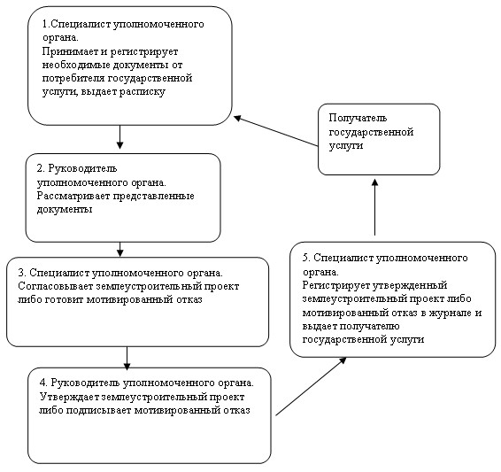
Утвержден
постановлением акимата
города Экибастуза
от 28 декабря 2012 года
N 1415/12
Регламент
государственной услуги
"Выдача решения на изменение целевого назначения
земельного участка"
1. Общие положения
1. Настоящий регламент разработан в соответствии с пунктом 4 статьи 9-1 Закона Республики Казахстан от 27 ноября 2000 года "Об административных процедурах".
2. Государственная услуга оказывается государственным учреждением "Отдел земельных отношений акимата города Экибастуза" (далее - уполномоченный орган), расположенным по адресу: город Экибастуз, улица 50-летия города Экибастуза, телефон: 8(7187)754300, график работы: с 09.00 до 18.30 часов, обед с 13.00 до 14.30 часов, выходные дни - суббота, воскресенье.
3. Форма оказываемой государственной услуги: неавтоматизированная.
4. Государственная услуга оказывается на основании стандарта "Выдача решения на изменение целевого назначения земельного участка", утвержденного Постановлением Правительства Республики Казахстан от 1 ноября 2012 года N 1392 (далее – стандарт).
5. Результатом оказания государственной услуги является выдача решения на изменение целевого назначения земельного участка (далее – решение) на бумажном носителе либо мотивированный ответ об отказе в предоставлении государственной услуги с указанием причины отказа в письменном виде.
6. Государственная услуга оказывается физическим и юридическим лицам (далее – получатель государственной услуги).
2. Требования к порядку оказания государственной услуги
7. Сроки оказания государственной услуги:
1) с момента сдачи получателем государственной услуги необходимых документов, указанных в пункте 11 стандарта – тридцать семь календарных дней;
2) максимально допустимое время ожидания в очереди при сдаче и получении документов – тридцать минут;
3) максимально допустимое время обслуживания при сдаче и получении документов – тридцать минут.
8. Государственная услуга оказывается бесплатно.
9. В предоставлении государственной услуги отказывается в случаях, указанных в пункте 16 стандарта.
3. Описание порядка действий (взаимодействий) в
процессе оказания государственной услуги
10. Государственная услуга предоставляется при обращении получателя государственной услуги либо его представителя по доверенности в уполномоченный орган с предоставлением пакета документов, указанного в пункте 11 стандарта.
11. При сдаче всех необходимых документов получателю государственной услуги выдается расписка о приеме соответствующих документов с указанием сведений согласно пункту 14 стандарта.
12. В процессе оказания государственной услуги задействованы следующие структурно-функциональные единицы (далее - единицы):
специалист уполномоченного органа;
акимат города;
руководитель уполномоченного органа;
13. Текстовое табличное описание последовательности и взаимодействие административных действий (процедур) с указанием сроков выполнения каждого административного действия (процедуры), приведено в приложении 1 к настоящему регламенту.
14. Схема, отражающая взаимосвязь между логической последовательностью административных действий в процессе оказания государственной услуги, приведена в приложении 2 к настоящему регламенту.
4. Ответственность должностных лиц, оказывающих
государственную услугу
15. Должностные лица несут ответственность за принимаемые ими решения и действия (бездействия) в ходе оказания государственной услуги в порядке, предусмотренном законами Республики Казахстан.
Приложение 1
к регламенту государственной услуги
"Выдача решения на изменение целевого
назначения земельного участка"
от 28 декабря 2012 года N 1415/12
Описание последовательности и взаимодействие
административных действий (процедур)
Действия основного процесса (хода, потока работ)
N действия (хода, потока работ) | 1 | 2 | 3 | 4 | 5 | 6 | 7
Наименование единиц | Специалист уполномоченного органа | Руководитель уполномоченного органа | Специалист уполномоченного органа | Акимат города | Специалист уполномоченного органа | Руководитель уполномоченного органа | Специалист уполномоченного органа
Наименование действия (процесса, процедуры, операции) и их описание | Принимает и регистрирует необходимые документы от получателю, выдает расписку | Рассматривает представленные документы | Разрабатывает и согласовывает проект постановления акимата об изменении целевого назначения земельного участка или мотивированный отказ | Принимает постановление об изменении целевого назначения земельного участка или мотивированный отказ | Подготавливает решение на изменение целевого назначения земельного участка либо об отказе | Подписывает решение на изменение целевого назначения земельного участка либо об отказе | Регистрирует решение либо мотивированный отказ в журнале и выдает получателю
Форма завершения (данные, документ, организационно-распорядительное решение) | Расписка | Ставит резолюцию | Проект постановления акимата об изменении целевого назначения земельного участка или мотивированный отказ | Постановление акимата об изменении целевого назначения земельного участка или мотивированный отказ | Направление документов на подпись должностному лицу | Решение на изменение целевого назначения земельного участка либо мотивированный отказ | Решение на изменение целевого назначения земельного участка либо мотивированный отказ
Сроки исполнения | Не более 30 минут | 2 календарных дней | 3 календарных дней | 25 календарных дней | 3 календарных дней | 2 календарных дней | Не более 30 минут
Номер следующего действия | 2 | 3 | 4 | 5 | 6 | 7
Приложение 2
к регламенту государственной услуги
"Выдача решения на изменение целевого
назначения земельного участка"
от 28 декабря 2012 года N 1415/12
Схема, отражающая взаимосвязь между логической
последовательностью административных действий в процессе
оказания государственной услуги
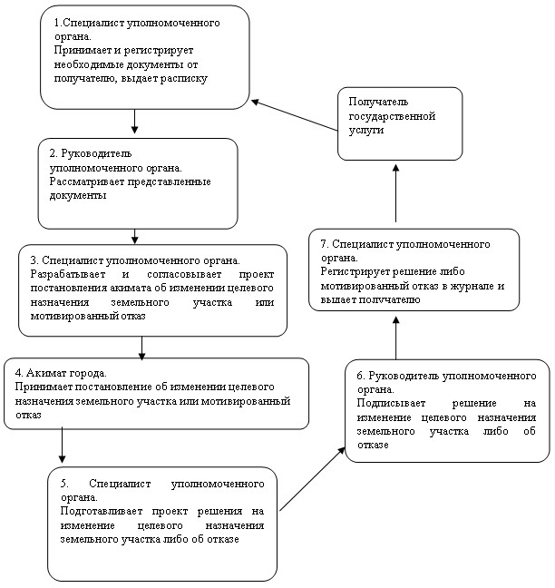
Утвержден
постановлением акимата
города Экибастуза
от 28 декабря 2012 года
N 1415/12
Регламент
государственной услуги
"Выдача разрешения на использование
земельного участка для изыскательских работ"
1. Общие положения
1. Настоящий регламент разработан в соответствии с пунктом 4 статьи 9-1 Закона Республики Казахстан от 27 ноября 2000 года "Об административных процедурах".
2. Государственная услуга оказывается государственным учреждением "Отдел земельных отношений акимата города Экибастуза" (далее - уполномоченный орган), расположенным по адресу: город Экибастуз, улица 50-летия города Экибастуза, телефон: 8(7187)754300, график работы: с 09.00 до 18.30 часов, обед с 13.00 до 14.30 часов, выходные дни - суббота, воскресенье.
3. Форма оказываемой государственной услуги: неавтоматизированная.
4. Государственная услуга оказывается на основании стандарта "Выдача разрешения на использование земельного участка для изыскательских работ", утвержденного Постановлением Правительства Республики Казахстан от 1 ноября 2012 года N 1392 (далее – стандарт).
5. Результатом оказания государственной услуги является выдача разрешения на использование земельного участка для изыскательских работ (далее – разрешение) на бумажном носителе либо мотивированный ответ об отказе в предоставлении услуги с указанием причины отказа в письменном виде.
6. Государственная услуга оказывается физическим и юридическим лицам (далее – получатель государственной услуги).
2. Требования к порядку оказания государственной услуги
7. Сроки оказания государственной услуги:
1) с момента сдачи получателем государственной услуги необходимых документов, указанных в пункте 11 стандарта – десять рабочих дней;
2) максимально допустимое время ожидания в очереди при сдаче и получении документов – тридцать минут;
3) максимально допустимое время обслуживания при сдаче и получении документов – тридцать минут.
8. Государственная услуга оказывается бесплатно.
9. В предоставлении государственной услуги отказывается в случаях, указанных в пункте 16 стандарта.
3. Описание порядка действий (взаимодействий) в
процессе оказания государственной услуги
10. Государственная услуга предоставляется при обращении получателя государственной услуги либо его представителя по доверенности в уполномоченный орган с предоставлением пакета документов, указанного в пункте 11 стандарта.
11. При сдаче всех необходимых документов получателю государственной услуги выдается расписка о приеме соответствующих документов с указанием сведений согласно пункту 14 стандарта.
12. В процессе оказания государственной услуги задействованы следующие структурно-функциональные единицы (далее - единицы):
специалист уполномоченного органа;
акимат города;
руководитель уполномоченного органа;
13. Текстовое табличное описание последовательности и взаимодействие административных действий (процедур) с указанием сроков выполнения каждого административного действия (процедуры), приведено в приложении 1 к настоящему регламенту.
14. Схема, отражающая взаимосвязь между логической последовательностью административных действий в процессе оказания государственной услуги, приведена в приложении 2 к настоящему регламенту.
4. Ответственность должностных лиц,
оказывающих государственную услугу
15. Должностные лица несут ответственность за принимаемые ими решения и действия (бездействия) в ходе оказания государственной услуги в порядке, предусмотренном законами Республики Казахстан.
Приложение 1
к регламенту государственной услуги
"Выдача разрешения на
использование земельного участка
для изыскательских работ"
от 28 декабря 2012 года N 1415/12
Описание последовательности и взаимодействие
административных действий (процедур)
Действия основного процесса (хода, потока работ)
N действия (хода, потока работ) | 1 | 2 | 3 | 4 | 5 | 6 | 7
Наименование единиц | Специалист уполномоченного органа | Руководитель уполномоченного органа | Специалист уполномоченного органа | Акимат города | Специалист уполномоченного органа | Руководитель уполномоченного органа | Специалист уполномоченного органа
Наименование действия (процесса, процедуры, операции) и их описание | Принимает и регистрирует необходимые документы от получателю, выдает расписку | Рассматривает представленные документы | Разрабатывает и согласовывает проект постановления акимата о выдаче разрешения на использование земельного участка для изыскательских работ или мотивированный отказ | Принимает постановление о выдаче разрешения на использование земельного участка для изыскательских работ или мотивированный отказ | Подготавливает проект разрешения либо об отказе | Подписывает проект разрешения либо об отказе | Регистрирует разрешение либо мотивированный отказ в журнале и выдает получателю
Форма завершения (данные, документ, организационно-распорядительное решение) | Расписка | Ставит резолюцию | Проект постановления акимата о выдаче разрешения на использование земельного участка для изыскательских работ или мотивированный отказ | Постановление акимата о выдаче разрешения на использование земельного участка для изыскательских работ или мотивированный отказ | Направление документов на подпись должностному лицу | Разрешение на использование земельного участка для изыскательских работ или мотивированный отказ | Разрешение на использование земельного участка для изыскательских работ или мотивированный отказ
Сроки исполнения | Не более 30 минут | 40 минут | 1 рабочий день | 4 рабочих дня | 1 рабочий день | 40 минут | Не более 30 минут
Номер следующего действия | 2 | 3 | 4 | 5 | 6 | 7
Приложение 2
к регламенту государственной услуги
"Выдача разрешения на
использование земельного участка
для изыскательских работ"
от 28 декабря 2012 года N 1415/12
Схема, отражающая взаимосвязь между логической
последовательностью административных действий в процессе
оказания государственной услуги
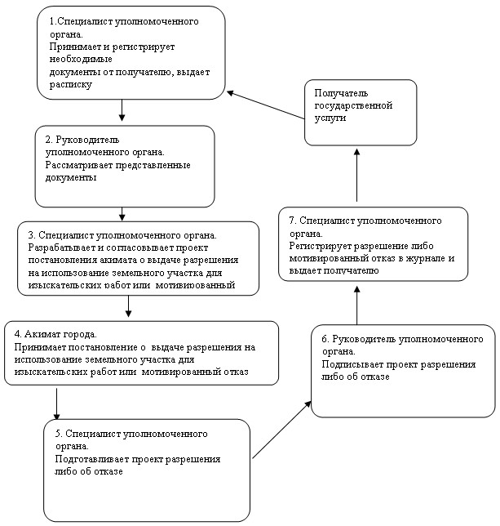

© 2012. РГП на ПХВ «Институт законодательства и правовой информации Республики Казахстан» Министерства юстиции Республики Казахстан

